
Издание Воздвиженской средней школы № 9 №2
Апанасенковского района



31 октября 1963 образовалась Воздвиженская средняя школа

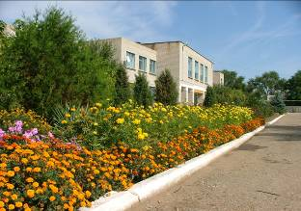

Наша школа - самая лучшая…

В преддверии 50-летнего юбилея нашей родной и любимой школы мы
решили взять интервью у директора
МКОУ СОШ № 9 с. Воздвиженское и поздравить её с наступающим праздником.
- Оксана Анатольевна, думали ли Вы когда-нибудь, что станете директором этой школы?
- Честно говоря, не думала, даже не надеялась, но этому очень рада.
- Трудно ли каждый день решать вопросы, связанные с работой такого большого количества людей?
- Конечно, трудно, но у нас замечательный коллектив учителей и прекрасный подбор учеников. Они мне очень помогают в решении многих вопросов. Кроме того, если работа в радость, то все вопросы разрешимы, хотя некоторые сложно решаются, не сразу, не полностью; но все-таки, преодолевая трудности, проблемы, я стараюсь все делать, как следует, ведь я люблю свою работу и считаю, что наша школа - самая лучшая.
- Оксана Анатольевна, а что Вам нравится сейчас в жизни школы больше всего?
- Нравится многое: интересные уроки, шумные перемены и, конечно, внеклассная жизнь. Мы часто проводим туристические слёты, общешкольные вечера, праздники.
- А что Вам не нравится?

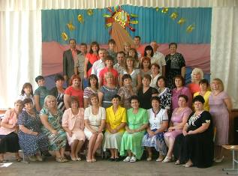

педагогический коллектив МКОУ СОШ № 9
-Не нравится, что по каким-либо причинам мы не всегда можем реализовать все свои замыслы, идеи.
- Какой Вы представляете нашу школу в будущем?
- Представляю успешной современной, мобильной, комфортной, а самое главное, чтобы ученики и учителя с радостью шли в нашу школу.
- Оксана Анатольевна, поздравляем Вас с наступающим Днём рождения школы. Желаем Вам здоровья, личного счастья и успехов во всех делах!
- Огромное спасибо, с праздником!
Интервью подготовили Сорокина Алёна и Луценко Юлия (учащиеся 8 А класса)
1

ИЗ ИСТОРИИ ШКОЛЫ

ВСЕ НАЧИНАЛОСЬ С ЧИСТОГО ЛИСТА…
- Что такое юбилей человека?
- Это весёлые и грустные воспоминания.
- А что такое юбилей школы?
- Это отчёт о проделанной работе!
Любой счастливой мысли проявление
И дерзость строк, пришедших неспроста,-
Всё возникало с чувства удивленья,
Всё начиналось с чистого листа.
1893 г.
В селе Воздвиженском было построено начальное училище, в котором обучался 61 учащийся, преподавал в училище местный священник.
1925 г.
На территории села уже имелись две начальные школы и три библиотеки.
1936 г.
Школе был присвоен статус семилетней средней. Школа воспитывала будущих хлеборобов, механизаторов, учителей и врачей.
1941-1943 г.
Немцы прошли через село. Трудные годы для страны и тем более для образования, однако, семилетка продолжала свою жизнь.
1945-1954 г.
В послевоенные годы в школе было нелегко. Не было учебников, не хватало тетрадей. Дети писали на газетных полосах, в плохо освещённых, порой холодных классах. Однако коллектив учителей самоотверженно преодолевал трудности.
1955 г. Основание УПБ школы.
Школа неоднократно становилась призёром по итогам работы ученических бригад. Учителя Теслицкая Е.В., Полякова Н.Ф. и учащиеся были награждены медалями ВДНХ. Огромную помощь в руководстве опытами оказал Теслицкий Г.А.
1960 г. (сентябрь)
Школа становится восьмилетней.
1963 г.
Школа становится десятилетней.
Учащиеся и учителя Воздвиженской школы получили в подарок новое двухэтажное здание школы.
1966 г. Первый выпуск Воздвиженской средней школы.
1964-1990 г.гг.
Немало за эти годы приехало замечательных специалистов, пополнивших,

педагогический коллектив нашей школы. Это Озерянская Р. И., Авраменко Л.А., Чирва П.А.Перетятько В.А., Чирва В.А., Капшук Н.И, Хорошко Н.Ф., Гадяцкая М.Н., Косикова Р.И, Косикова М.В, Мишура Т.А, Черногорова Е.В, Чепурная Г.И, Шрамко Р.П., Макаренко Е.С. и д.р. Немало педагогических дуэтов сложилось в нашей школе - Чирва П.А. и Чирва В.А., Блохины И.Л. и Л.И., Андрейченко М.В. и О.В.
Школа славилась производственным обучением, техническим моделированием, на высоте было военно-патриотическое воспитание.
1990 г.
Школа получает новое здание.
1994 г.
Ведется работа по благоустройству территории школы: высажена катальповая аллея, различные виды елей и сосен, появился розарий во дворе школы, заработала теплица.
Изменился интерьер школы, преобразилось фойе. На втором этаже школы был открыт Зал Боевой Славы, который стал местом встречи ветеранов ВОВ.
2000 г.
Учителя нашей школы стали принимать участие в различных профессиональных конкурсах. Учитель начальных классов
О.А. Теслицкая приняла участие в конкурсе «Учитель года», заняла I место в районе и стала номинантом в крае.
2001 г.
Школу посетил известный путешественник Федор Конюхов, проходивший со своей экспедицией по знаменитому «шелковому пути».
2002 г.
Начала свою работу школьная телестудия «Орбита», которая освещала наиболее важные и значимые события.
В школе работает орган ученического самоуправления – Школьная Дума.
Школа стала победителем в краевом смотре-конкурсе «Лучший школьный двор».
2003 г.
Губернатор Ставропольского края А.Л.Черногоров подарил школе компьютерный класс.

2

2006 г.
Школа становится победителем приоритетного национального проекта «Образование» и первая в районе получает грант в один миллион рублей.
Учебному заведению присвоено звание победителя краевого конкурса «Лучшие школы России» в номинации «Команда».
Компания «Билайн» сделала школе большой подарок, предоставила бесплатный доступ к сети Интернет.
2007 г.
Школа продолжает развиваться, появляется современная компьютерная техника, тренажерный зал, новая мебель в кабинете ОБЖ.
В рамках модернизации образования школа является одной из апробационных площадок по внедрению ФГОС.
Учитель технологии Чмутов Василий Николаевич становится победителем районного этапа конкурса «Учитель года» и призером краевого этапа конкурса.
2011 г. Одним из приоритетных направлений воспитательной деятельности является духовно-нравственное воспитание. В учреждении открывается кадетский класс.
2012 г.
Преобразилась школьная столовая, которая в рамках модернизации образования была оснащена новейшим современным оборудованием. Изменился подход к организации питания.
Школа получила новое оборудование в кабинеты начальных классов, физики, биологии, русского языка, появились интерактивные доски, учебно-лабораторное и спортивное оборудование, что позволило сделать учебный процесс более наглядным и интересным.
2004 г.
У учащихся школы появилась возможность совершать экскурсии по району и краю, и за их пределами. Школа получила новый автобус. В этом же году был создан школьный сайт, где выпускники, учащиеся и гости могут узнать все о жизни школы, о педагогическом коллективе, о достижениях и инновациях. Школьный сайт занимает первое место в краевом конкурсе школьных сайтов.

3
Поступило новое медицинское оборудование, новый автобус.
Молодой специалист, учитель начальных классов Коваленко Т.А., приняла участие в районном конкурсе «Учитель года» в номинации «Педагогический дебют» и заняла второе место.
2013 г.
В школе появился новый герб, флаг, была введена новая школьная форма, получен новый автомобиль.
Славится школа своими делами,
Славится школа учениками,
В спорте, в учебе, в труде, в развлеченьях,
Есть в нашей школе свои достиженья!
Школа активно развивается. Учащиеся участвуют в конкурсах, спортивных соревнованиях, олимпиадах. Ребята посещают кружки по интересам: «Мир танца», «Юный резчик», «Юный оформитель», «Юный спасатель», «Пресс-центр «Голос школы», «Олимпийские резервы» и др.
Наша школа – это «семья», у которой есть свои замечательные традиции. Ежегодно мы проводим праздники: «День знаний», «День Учителя», «Осенний бал», «Новогодний карнавал», «А, ну-ка, парни!», «А, ну-ка, девушки!», «День здоровья», «Масленица», «День Победы», «Последний звонок», «Выпускной бал». Новой традицией стало проведение праздников: «День туризма», «Парад звезд».

«Школа - это мастерская, где формируется мысль подрастающего поколения, надо крепко держать ее в руках, если не хочешь выпустить из рук будущее»
Анри Барбю
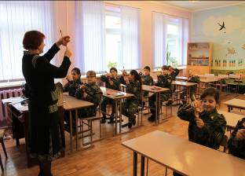

ИЗ ИСТОРИИ ШК
ОЛЫ

УЧИТЕЛЯ УЧИТЕЛЕЙ

Школа – это большой и очень важный этап в жизни человека. Любая школа делает все, чтобы воспитать своих учеников людьми честными, справедливыми, чтобы они любили свою малую Родину. А может ли быть школа без директора?..
Поэтому и наш выпуск был бы не полным, если бы мы не упомянули о директорах нашей школы, которых по праву называли «учителями учителей». Они работали, они созидали во имя нашего будущего и заслужили, чтобы о них вспомнили.
Хочется отметить тех директоров, которые долгое время стояли у штурвала нашего школьного корабля и внесли огромный вклад в развитие нашей школы.
… до 1946 г. -Казанков Михаил Андреевич
1946-1983 г.г.- Косиков Иван Иванович
1983-1986 г.г. - Свистунов Василий
Михайлович
1986-1987 г.г.-Авраменко Людмила
Алексеевна
1987-1998 г.г. -Карманова Ирина
Александровна
1988-1992 г.г. -Антонова Наталья
Александровна
1992-1994 г.г.- Григоренко Василий
Григорьевич
1994-2005 г.г.-Теслицкий Владимир
Георгиевич
2005-2012 г.г. – Савченко Виктор
Федорович
С 2012 г. - Теслицкая Оксана
Анатольевна
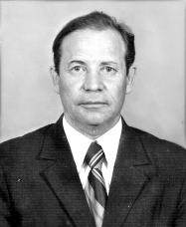

Косиков Иван Иванович

4
Иван Иванович был директором Воздвиженской школы с 1947 года. Отличник просвещения, участник Великой Отечественной войны 1941-1945 г.г., около 37 лет руководил он педагогическим коллективом. За это время в Воздвиженской школе сложились свои школьные традиции. Под руководством Ивана Ивановича была сформирована и успешно работала школьная УПБ, ставшая лучшей в районе и крае. Опытническую работу вели учитель географии, завуч школы - Теслицкая Елена Васильевна и учитель биологии Полякова Наталья Федоровна.
Участники УПБ принимали участие в районных и краевых съездах УПБ, стали лауреатами выставки опытных достижений на ВДНХ в Москве.
За высокие результаты своего труда Елена Васильевна была награждена серебряной, а Наталья Федоровна – бронзовой медалями ВДНХ.
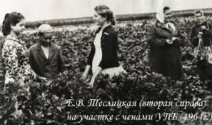
Педагоги, работавшие с Иваном Ивановичем, вспоминают его как строгого, но очень справедливого руководителя, трепетно относившегося к судьбам учеников и учителей.
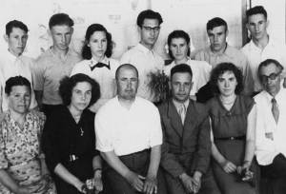

Педагогический коллектив 1946 г.

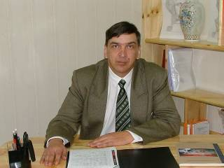

Теслицкий Владимир Георгиевич

Владимир Георгиевич возглавлял школу одиннадцать лет.
Огромная заслуга Владимира Георгиевича в обустройстве нашего школьного двора и территории школы. Именно его идеи были реализованы и принесли победу в конкурсе «Лучший школьный двор». Наша школа первая в районе создала свой сайт, появилась школьная телестудия, под чутким руководством директора было организовано ученическое самоуправление «Школьная дума». В школе появился инкубатор, своя техника (трактора и сельхозмашины).
Большим событием было участие бывшего директора нашей школы в конкурсе «Лидер образования-2004». Победа Владимира Георгиевича - это успех всей нашей школы, всего коллектива.

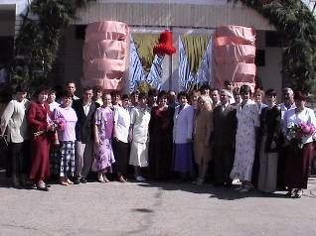

Педагогический коллектив, 2004 год

Сейчас Владимир Георгиевич возглавляет еще большую команду - Апанасенковский районный отдел образования.
Школа продолжает развиваться, не теряет темп, заданный Владимиром

Георгиевичем. С 2005 года руководителем Воздвиженской средней школы был Савченко Виктор Федорович. Он руководил школой в течение семи лет.
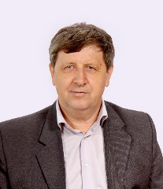

Савченко
Виктор Федорович

В 2006 году школа стала победителем приоритетного национального проекта «Образование» и первая в районе получила грант в один миллион рублей, а также стала победителем краевого конкурса «Лучшие школы России» в номинации «Команда».
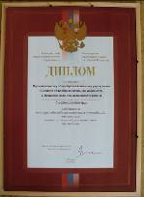
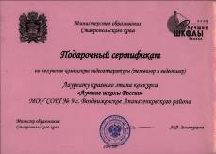

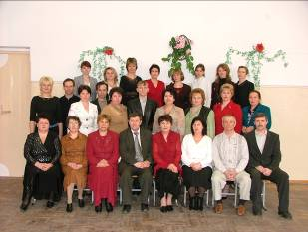

Педагогический коллектив ,2006 г.

5

Призвание, верность, любовь…

В ГОСТЯХ У ВЕТЕРАНОВ

Школьный юбилей – это праздник всех: и педагогов, и учеников, и родителей, и выпускников школы. Главным достоянием школы, как и прежде, остаются учителя-ветераны. Мы побывали в гостях у некоторых из них.
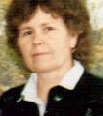
Вот что рассказала нам
учитель математики
Чирва Полина Андреевна:
- Полина Андреевна, как
получилось, что Вы стали
учителем?

- Я с детства мечтала стать учителем. Окончила школу, потом институт и стала работать в родной школе учителем математики.
- Помните ли Вы первый день в школе?
- Это было 15 августа 1963 года. Я пришла уже в новую красивую двухэтажную школу. Ничего особенного не было. Я сдала нужные документы, меня поздравили и подарили книгу «Педагогический словарь».
- Когда Вы в качестве учителя впервые переступили порог школы, что Вы испытали?
Ученики были почти мои ровесники, поэтому было трудно, но школьный коллектив принял хорошо, помогал в работе.
- Что Вы чувствуете, когда вспоминаете школу?
Возникают самые теплые чувства, потому что я очень любила свою работу, не представляла жизни без неё.
- Что является самым главным для достижения успеха в делах школы?
- Главное любить свою работу, детей, которых учишь, быть примером для них, постоянно находится в творческом поиске.
Все годы своей педагогической деятельности посвятила Воздвиженской школе и учитель начальных классов Шестоперова Мария Стефановна.
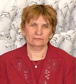
- Мария Стефановна,
почему Вы стали
учителем?
- Я очень любила детей,
любила проверять тетради,
ставить оценки, проводить
разные мероприятия, игры.
6
Мне это очень нравилось, поэтому я и стала учителем.
-Расскажите о работе, что запомнилось Вам, когда вы только что пришли в школу?
-Запомнились дети, все такие маленькие, красивые, очень интересные, забавные.
-С какими чувствами вспоминаете Вы о школе?
-Я очень горжусь, что я стала учителем! Я очень любила свою профессию, добросовестно относилась к работе. И когда я ушла из школы, мне нравилось смотреть в окно, как дети идут в школу, нарядные, красивые. У меня так душа болела, мне так хотелось вернуться …
-Помните ли Вы свой первый день в нашей школе? Как давно это было?
-Я помню уютные, светлые классы, хороший учительский коллектив, запомнила директора - Косикова Ивана Ивановича, улыбающегося, доброжелательного.
-Что Вы считаете самым главным для достижения успеха в делах школы?
-Очень любить свою профессию. Это самое главное! Любить детей, добросовестно относиться к своей работе, и всё тогда получится. Я очень любила свой класс! Я с удовольствием шла в школу! С большим вниманием относилась к детям, мне всегда нравилось встречать их улыбающиеся лица.

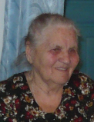
Старейший учитель
нашей школы Матрёна
Никифоровна Гадяцкая
тоже ответила на
несколько наших
вопросов:
-Матрёна
Никифоровна, Вы
всегда хотели быть
учителем?
- Я с самого детства мечтала быть учителем. Когда закончила 9 класс (после ВОВ), десятого класса не было, нужно было ехать учиться в районный центр –
с. Дивное.

После войны все жили очень бедно, в семье денег на питание и съемную квартиру не было, и я никуда не пошла учиться. В школе я всегда училась хорошо, и уже в августе пришел ко мне домой директор школы Казанков Михаил Андреевич. Он предложил мне быть учителем начальных классов, т.к. учителей в школе не хватало. Я согласилась, затем нас с коллегой Ильченко Анной Тимофеевной послали в
с. Дивное в школу к опытным учителям для накопления опыта. Это были своего рода курсы повышения квалификации. Набирались опыта мы в течение месяца, а первого ноября 1945 года я стала официально работать в Воздвиженской школе, мне доверили второй класс.
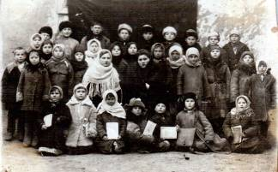

учащиеся 2 класса со своей первой учительницей Гадяцкой М.Н., 1945 год
В 1946 году я заочно окончила Буденовское педагогическое училище.
-Скажите, что запомнилось Вам больше всего?
- Были послевоенные годы. Помню, что дети были очень голодные, школу отапливали соломой, писали на уроках чернилами, сделанными из сажи. Записи делали в книгах, между строчек, в тетрадях писали перьями. Родители учеников были очень добрыми, уважительными, почитали учителей.
- Какие чувства возникают у Вас при воспоминаниях о своей работе в Воздвиженской школе?
- Всегда о школе вспоминаю очень хорошо, шла в школу с отличным настроением, любила и люблю школу и учеников.
Мы не могли не отметить и то, что бессменным секретарем школы на протяжении 39 лет была Гадяцкая Любовь Никитична. В этом году она ушла на заслуженный отдых, но мы побывали у неё в гостях, вот что она нам рассказывала:
- Любовь Никитична, помните ли Вы, когда пришли в эту школу впервые?

- Я пришла на работу первого октября 1974 года. Мне очень запомнилось, как
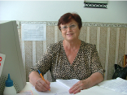
директор школы,
Иван Иванович
Косиков, принимал
меня на работу. Он
дал обыкновенный
лист бумаги, на
нем - текст,
в котором были пропущены буквы и знаки препинания. Проверял меня на грамотность! Я набрала этот текст, тогда еще на печатной машинке, и с большим волнением вошла в кабинет. Он посмотрел на мою работу и сказал: «Любушка, я Вас беру на работу». Вот так началась моя трудовая деятельность в школе.
- Что вы можете рассказать о своей работе?
- Работать секретарем мне всегда очень нравилось, я люблю свою работу, хотя по образованию я библиотекарь, окончила библиотечный техникум с красным дипломом. Конечно, я могла бы работать по специальности, и мне предлагали работу в сельской библиотеке, но я очень любила свое дело, я отказалась и, надо сказать, ни о чем не жалею.
- Любовь Никитична, кого вы вспоминаете чаще всего?
- Я многому научилась у бывшего директора И.И. Косикова, он научил меня ведению документации. Часто вспоминаю Р.И. Косикову, Л.А. Авраменко, Чирва П.А., многих учителей, с кем меня связывали долгие годы работы. Помню, как мы принимали участие в самодеятельности, всем коллективом мы готовили праздничные номера ко Дню сельского хозяйства, Дню Победы и другим праздникам.
В конце каждой беседы мы задавали нашим ветеранам один и тот же вопрос: «Что пожелали бы они сегодня нашей школе?» И все они желали школе
процветания, творческих успехов, достижения задуманных целей, хороших учеников, а учителям – здоровья, терпения, благополучия, всего самого доброго.

Интервью подготовили Буханцова Ксения, Чирва Ксения (учащиеся 8 А класса)
7

СОЦОПРОС
СОЦОПРОС

Что нравится в школе?
Нашей школе – 50 лет. Даже представить сложно, сколько выпускников вышло из ее стен за это время. Большинство из них с благодарностью вспоминают школьные годы. А что же думают о школе ее сегодняшние ученики?

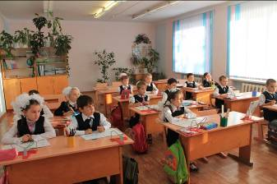

Первоклассники (узнают на уроке новое)

Мы решили провести соцопрос среди учащихся школы и задали всем один и тот же вопрос: Что тебе нравится больше всего в школе? Ответы были самые разные, мы приводим те, которые звучали наиболее часто:
Судя по этим ответам, школьники действительно неравнодушны к своей школе, а самое главное, каждый находит здесь для себя что-то свое, интересное и одновременно нужное.
- приходить каждый день в школу и общаться с одноклассниками;
- узнавать на уроке новое; - петь с Юлией Викторовной; - уроки физкультуры, русского языка, литературы, географии;
- наши учителя;
- нравится готовить домашнее задание;
- лавочки в коридорах;
- уроки с использованием интерактивной доски; - любоваться рыбками в аквариуме; - школьные перемены;
- ходить в столовую, особенно в субботу
Ковтун Алёна и Лютова Виктория (учащиеся 8 А класса), Антонец Татьяна (учащаяся 6 класса)
8

Школа – это …
К учителям нашей школы мы тоже подошли с одним и тем же заданием, попросили их продолжить фразу: « Школа – это…»

Вот что они нам ответили:
Селезнева Раиса Васильевна (заместитель директора по УВР, учитель французского языка): «Школа – это мой второй дом, ведь большую часть времени я провожу именно здесь. Школа – это радость, знания!»
Мосянец Наталья Ивановна (учитель биологии): «Школа- это место, где все интересно. Школа – это большая семья».
«Школа – это маленькая жизнь наших ребят, мы проживаем её вместе со своими учениками, и это здорово!»- прокомментировала Чмутова Людмила Владимировна (заместитель директора по ВР, учитель физики).
Савченко Виктор Федорович (учитель математики и информатики) сказал: «Школа – это «луч света в темном царстве» для наших учеников. Это путь к знаниям»
Юлия Викторовна Воронкова (учитель музыки) отметила: «Школа - это дети, здесь они дружат, влюбляются, развиваются умственно и физически. Школа – это дружба».
Вот что нам ответила Романенко Наталья Николаевна (учитель русского языка и литературы): «Школа - это место, где обучаются дети, где можно найти друзей, научиться общаться со своими сверстниками, это место, где можно получить новые знания».

Многие педагоги сошлись во мнении, что школа - прежде всего второй и очень родной, уютный дом.
А мы в свою очередь хотим поздравить учителей с юбилеем школы. Пожелать хороших учеников, чтобы они были активными и принимали участие в развитии и обновлении любимой школы. С Юбилеем!!!

Интервью провела Ельшина Валерия
( учащаяся 8 А класса)

ШКОЛА ГЛАЗАМИ УЧЕНИКОВ

В преддверии юбилея школы все ребята принимали участие в КТД, им было предложено написать сочинения, эссе, стихи и другие творческие работы. Все ученики активно участвовали в данном мероприятии, приносили в редакцию множество работ. Вот что мы отобрали:
Моя любимая школа
Я учусь в сельской Воздвиженской школе. Скоро (в октябре) моей школе будет 50 лет. Я желаю ей процветания и достойных учеников, которые смогут защитить её честь.
За многие годы в школе многое изменилось. А недавно в нашей школе появился новый директор – Теслицкая Оксана Анатольевна. Она очень хорошая, защищает честь и славу школы, как никто другой.
За время летних каникул наша школа очень преобразилась: на уличных клумбах выросли роскошные цветы, на уроках мы используем новое оборудование, а как приятно ходить по обновленным светлым коридорам!
С первого сентября этого учебного года все ученики нашей школы стали носить новую школьную форму. Она темно-синего цвета, а на наших галстуках изображен герб Воздвиженской школы. Теперь все ребята очень элегантны.
Не стоит забывать и про учителей. Огромнейшее спасибо им за труд! Недавно в нашей школе мы отмечали День учителя, как радостно было видеть улыбки на их лицах.
Я очень хочу поздравить свою школу с юбилеем. Пусть с каждым годом она становится лучше!
( Антонец Татьяна, 6 класс)
* * *
В 2012 году мы с мамой переехали в с.Воздвиженское. Когда я входил в новый класс, то очень боялся, но вскоре завел много друзей. Класс у меня хороший, и еще замечательная учительница, Лютова Елена Григорьевна.
Мои одноклассники: Калачев Кирилл и Касьяненко Александр – лучшие мои друзья. Вместе мы гуляем, помогаем, ходим друг к другу в гости.
Мне нравится учиться в школе, я узнаю много нового и интересного. Я люблю уроки французского языка и учительницу Селезневу Раису Васильевну. На её уроках всегда очень интересно и весело. Французский язык – самый красивый из всех иностранных языков.

А как в нашей школе вкусно кормят! У нас отличные повара, они очень хорошо готовят, а мы всегда говорим им: « Спасибо!»
Осенью, в день туризма, мы ходим в поход.
На природе проводятся очень веселые и интересные конкурсы, а в этом году нам не удалось сходить в поход из-за плохой погоды.
Я очень полюбил класс, в котором я учусь, эту школу. Через два года мы перейдем в пятый класс. Мне очень жаль будет расставаться с моей учительницей, она самая лучшая учительница в мире.
В нашей школе всегда тепло, светло и уютно, на переменках весело и шумно. Я очень благодарен всем учителям, которые занимаются с нами в начальной школе.
Наша школа лучше всех!
(Дурдыев Румиль, 3 класс)
* * *
Я не ошиблась, моя школа – это действительно чудесный мир. В моей школе современные кабинеты и уютные коридоры, где мелькают весёлые лица детей. В школе соблюдаются многолетние традиции. Я люблю все, что окружает меня здесь. Моя школа, как мой дом, здесь всегда уютно и тепло, здесь никто не обидит, если понадобится, здесь всегда помогут или подскажут, а наша «вторая мама» (классный руководитель) всегда нас ждёт. Моя школа лучше всех!
(Теличко Дарья, 4Б класс)
* * *
Я убеждён: школа – не здание, не кабинеты, образцовая наглядная агитация. Школа – это возвышенный дух , идея.… Если их нет, значит, то не школа, а обычная бухгалтерия, где приходят и уходят по звонку, зарабатывают – кто деньги, кто оценки и считают дни до отпуска и минуты до очередного звонка…
А. Захаренко, народный учитель
В нашей стране есть разные школы, школы специализированные, с каким-то определённым уклоном, школы-лицеи, школы-гимназии. В одной из них изучают иностранные языки, в другой физику, математику, есть музыкальные, спортивные школы…

9

Я учусь в одиннадцатом классе обыкновенной сельской школы, в Воздвиженской МКОУСОШ
№ 9. Она расположена на Комсомольской улице. И хотя в ней уже давно нет комсомольцев, название как нельзя лучше подходит к населению нашей школы: это свободолюбивый, шумный, вольный народ.
Но вот наступает вечерний час, и школа пустеет. Просторными, широкими становятся её коридоры, сиротливо светлеют лестничные пролёты, гулкими и необыкновенно тихими становятся её классы.
Замерла жизнь в школе, притихли механизмы в кабинете трудового обучения, умолкли голоса мальчишек и девчонок в спортивном зале. Учителя запирают двери кабинетов, идут, усталые, домой, и в их разбухших сумках лежат непроверенные тетради. Лежат невидимые миру слезы и улыбки, пятерки, двойки, тройки.
Кончился еще один день, и школа отдыхает от топота ног, от бурных радостей и печалей, от стука мела по доске, от толковых ответов и невежества тех, кто не выучил урок. Школе необходима передышка.
Я люблю этот час, час тишины. Люблю пройтись по школе и еще раз всё осмотреть, подумать. Есть у меня «свои», любимые места. Вот подхожу к природному уголку. В нем огромный аквариум, в котором плавают рыбки, колышутся водоросли. Этот подводный дом всегда мне кажется сказочным. Стою долго, любуюсь таинственной жизнью рыбок, наслаждаюсь тишиной и красотой. А ведь это так необходимо в наш суматошный век.

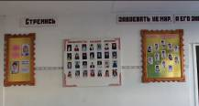
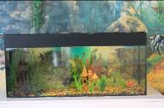

Оглядываю стены. Вот стенды с фотографиями наших спортсменов, танцоров, а вот наши медалисты, отличники. Какие светлые, чистые у них лица!

10

Когда к нам в школу приезжают гости, их приводят сюда. Пусть смотрят! Нам есть чем гордиться.
На первом этаже обучаются учащиеся младших классов.
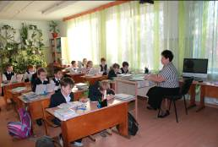
Здесь самые красивые кабинеты и самые трудолюбивые ученики. Здесь же столовая, где мы можем сытно и вкусно поесть.
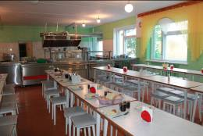
Недавно в ней заменили мебель, мы стараемся её беречь.
Иду мимо кабинетов директора и завуча. Это центр нашей школьной жизни. Здесь решаются самые важные, а также повседневные школьные проблемы
Далее кабинет трудового обучения, около него «березовая аллея», и всё это сделано руками учителя труда и его воспитанников. Это неповторимой красы изделия из дерева
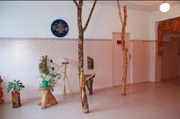
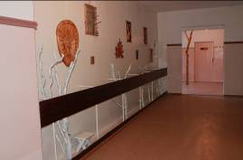

Удивляюсь мастерству тех, кто это создал.
Пройдя по коридорам второго этажа, мы увидим сделанные из дерева «дуб зеленый», кота, который ходит «по цепи кругом». Золотые руки учителя труда украсили коридоры школы, вестибюль, кабинеты.
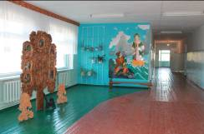

За последние годы преобразилась наша школа, стала краше.
Здесь кабинеты, где обучаются ученики старших и средних классов. Ровно стоят ряды ученических столов, блестят чисто вымытые доски. У нас есть компьютерный кабинет, так что учащиеся нашей школы могут обучаться работе на компьютерах, а учителя вести уроки с использованием Интернета.
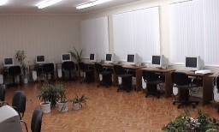

В просторной библиотеке можно почитать газеты, журналы, взять нужные книги. На этом этаже расположен музей, где хранятся реликвии, связанные с Великой Отечественной войной.
В кабинете истории - музей, отражающий историю нашего села.
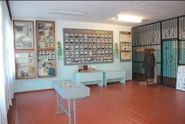

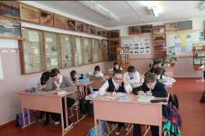

Еще долго можно перечислять все , что у нас есть.… Есть достижения в спортивных соревнованиях, многие наши ученики являются победителями олимпиад по предметам.
Чтобы средняя школа не была «средней», ей нужны яркие учителя. Я рада, что мне встретились преподаватели, которые работают в нашей школе. Как здорово, что я прожила вместе с ними одиннадцать лет.
А ведь это были не самые лучшие годы в жизни России, когда были потеряны все ориентиры, когда людей охватывала жажда денег, неверие в добро, презрение к мысли, равнодушные к общественному благу, снисходительность к нарушениям законов чести.
И в это очень непростое время наша школа жила нормальной, трудовой жизнью: мы осваивали школьную программу, работали на территории нашего школьного двора, который теперь напоминает чудный сад, где благоухают розы, растут разнообразные цветы и деревья.

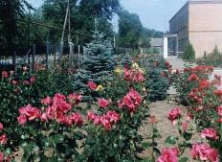
Мы готовим и проводим замечательные мероприятия и праздники.
Конечно, у нас еще много проблем, их нужно решать, но нам, ученикам, ясно одно: в нашей школе, кроме её основного предназначения, витает идея созидания, в ней создают красоту, комфорт, воспитывают культуру, любовь к труду и уважение к тем, кто трудится.
Медленно выхожу из школы и думаю о том, что осталось всего несколько месяцев учебы, потом последний звонок, экзамены, выпускной вечер.
Я хочу, чтобы все ученики нашей школы гордились ею, чтобы она процветала. Я желаю ей удачи!!!
(Макаренко Александра, 11 класс)

11

ПРОБА ПЕРА

СТОП КАДР

Школе 50 !
Наша школа прекраснее всех,

И, несомненно, её ждёт успех!

Школе моей уже 50 лет!

Сердце стучит и колотится сильно.

Я понимаю: это взаимно.

Школа – это наш второй дом.

Учимся и живём мы в нём.

Учитель журит иногда, но по делу:

Не можем мы выучить теорему,

И, получив за это «два»,

Мы обижаемся, мы – детвора.

Классный учитель!

Как много он значит,

Переживает за нас, не иначе!

Школа любимая, поздравляю тебя!


Ты для меня уже как семья!
Шестопалов Валентин (учащийся 10 класса, Мистер школы)
Над выпуском работали:

Ельшина Валерия, Сорокина Алена
Чирва Ксения, Ковтун Алёна, Луценко Юлия
Антонец Татьяна, Романенко Дарья
Руководитель Романенко Наталья Николаевна
Адрес редакции:
356712, с. Воздвиженское, ул. Комсомольская,79
Тел. 8-(865 55) 68 2 76
E-mail: school9@div.stv.ru

12

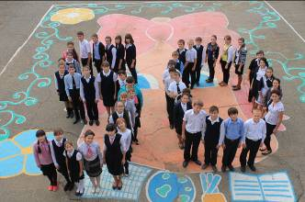

На фото учащиеся МКОУ СОШ № 9

Дорогую школу, наш второй дом, поздравляем с юбилеем. Мы горды, что учимся в Воздвиженской школе. Это великое место мудрости и силы знаний заслуживает только самых добрых и искренних чувств.
Ах, сколько ты, школа, видала,
Ах, сколько ты лет прожила,
Как много лет ты стояла,
Встречая нас день ото дня.

Какая дарована сила,
Школа родная, тебе!
Ты многим путь проложила,
Отправляя навстречу судьбе.

Тебя развивают, лелеют,
Лелеют, чтоб ты расцвела,
Чтоб под безоблачным небом
Ты другом и домом была.

Сады всё твои хорошеют,
Мир сказок влечет всё сильней.
Желаем, чтоб ты не тускнела –
Цвети и радуй детей!
Редколлегия

